Dreifache Freude an der HLUW Yspertal

Erstes Vernetzungstreffen, eine Infoveranstaltung zum Ingenieurtitel für die HLUW Absolventinnen und Absolventen, sowie die Übergabe des Silvesterordens durch Bischof Dr. Klaus Küng an den Gründerdirektor i.R. HR Mag. Johann Zechner am Donnerstag, 4. Mai 2017 in Yspertal.

Yspertal, Stift Zwettl, Pöggstall – Im Rahmen des ersten Vernetzungstreffen der Absolventinnen und Absolventen sowie der Sponsorenfirmen der Höheren Lehranstalt für Umwelt und Wirtschaft des Zisterzienserstiftes Zwettl informierten Mag. Gerhard Sieber vom Ministerium für ein lebenswertes Österreich und Dr. Thomas Haase, Rektor der Agra- und Umweltpädagogischen Hochschule, über das neue Ingenieurgesetz . Seit Mai 2017 können auch Abgänger der HLUW Yspertal nach entsprechender facheinschlägiger Berufspraxis diese Standesbezeichnung bekommen.
„Uns freut besonders, dass durch die Novellierung des Gesetzes auch unsere Absolventinnen und Absolventen den Ingenieurtitel erwerben können. Zahlreiche Bemühungen der letzten Jahre haben gefruchtet. Dafür möchte ich als Schulleiter allen Unterstützern und Unterstützerinnen ganz herzlich danken“, freut sich Mag. Gerhard Hackl.

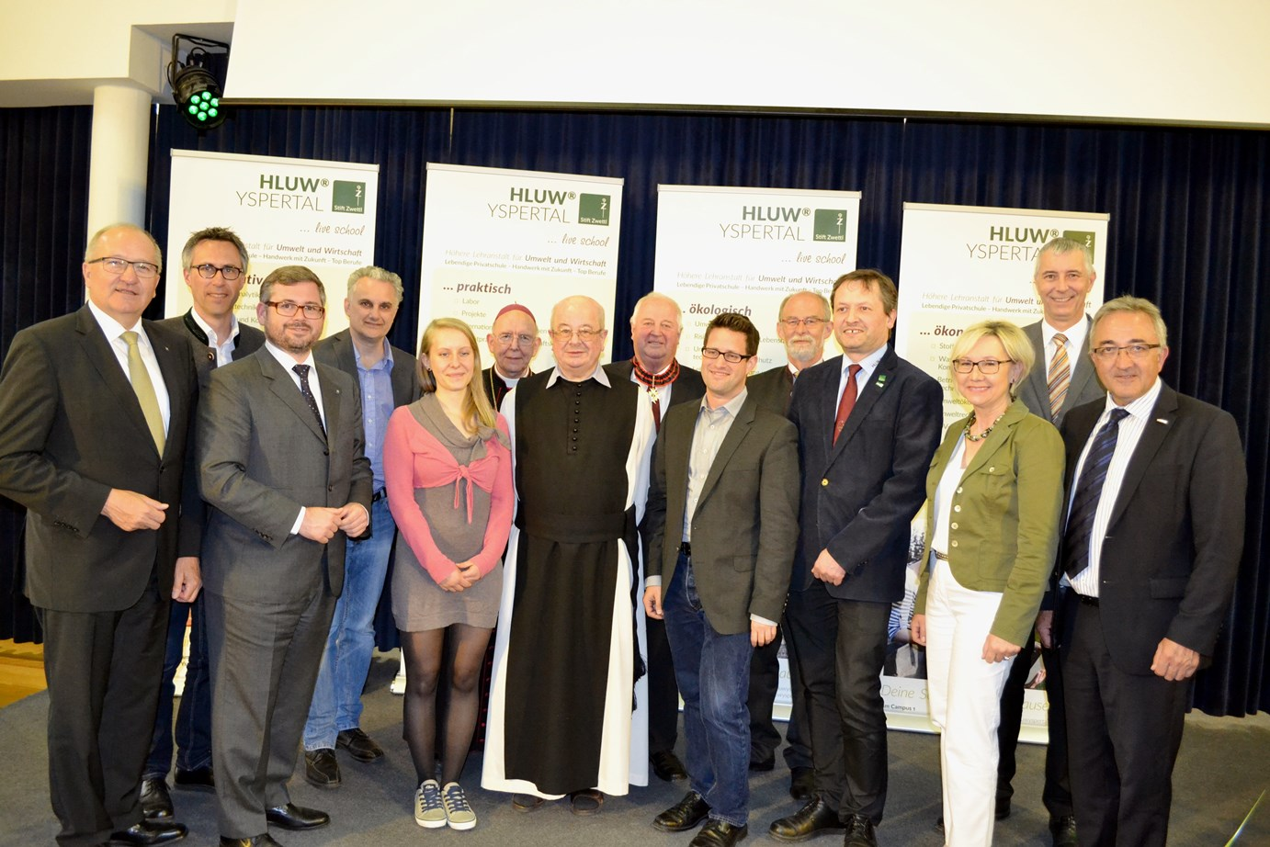
HLUW Absolventinnen und Absolventen bekommen den Ingenieurtitel! Eine Wertschätzung dieser unikaten berufsbildende Umweltwirtschaftsausbildung aus Niederösterreich. (vlnr) LAbg. Bgm. ÖR Karl Moser, Elternvereinsobmann NAbg. DI Georg Strasser, Landesrat DI Ludwig Schleritzko, Mag. Gerhard Sieber vom Ministerium für ein lebenswertes Österreich, Nina Schoder vom Absolventenverband, Bischof Dr. Klaus Küng, Administrator Pater Albert Filzwieser vom Stift Zwettl, Gründerdirektor HR Mag. Johann Zechner, Absolventenverbandsobmann Mag. (FH) Stefan Hollaus, Bezirkshauptmann Dr. Norbert Haselsteiner, Schulleiter Mag. Gerhard Hackl, Bundesrätin Adelheid Ebner, Rektor Dr. Thomas Haase von der Hochschule für Agrar- und Umweltpädagogik und Wirtschaftskammerobmann Franz Eckl; Foto: HLUW Yspertal

Zahlreiche Ehrengäste als Gratulanten

Neben Finanzlandesrat DI Ludwig Schleritzko, Administrator Pater Albert Filzwieser vom Stift Zwettl, LAbg. Bgm. ÖR Karl Moser, Elternvereinsobmann NAbg. DI Georg Strasser, Bezirkshauptmann Dr. Norbert Haselsteiner, Bundesrätin Adelheid Ebner, Wirtschaftskammerobmann Franz Eckl gratulierten auch Bischof Dr. Klaus Küng zu den Erfolgen der katholischen Privatschule des Stiftes Zwettl.

Auszeichnung durch den Heiligen Vater

Eine besondere Auszeichnung erhielt Direktor i.R. HR Mag. Johann Zechner. Bischof Dr. Klaus Küng überreichte ihm den vom Papst verliehenen St. Silvester-Orden. Der Orden des Papstes wird für besonderes Engagement in katholischen Institutionen und aufgrund persönlicher Verdienste vergeben. Er ist die höchste Auszeichnung des Heiligen Vaters, die dieser in alleiniger Entscheidung an katholische Laien vergibt. Johann Zechner war nicht nur Gründerdirektor der HLUW Yspertal, seinem Engagement ist es besonders zu verdanken, dass die christlichen Werte an dieser katholischen Privatschule vorbildlich gelebt werden. Pater Albert und Pater Tobias vom Schulerhalter, dem Stift Zwettl, bedankten sich ebenfalls für sein langjähriges vorbildliches Wirken.

Lebendige Privatschule des Stiftes Zwettl in Yspertal

Familiäres, wertschätzendes und lebendiges Miteinander in Schule und Privatinternat sind neben hoher Fachkompetenz in Umweltchemie, Umwelttechnik und Umweltwirtschaft die wichtigsten Faktoren für den Erfolg der berufsbildenden höheren Privatschule aus Niederösterreich. Nach einer fünfjährigen Ausbildung kann man direkt ins Berufsleben einsteigen. Umwelt- und Abfallbeauftragte/r, Mikrobiologie- und Chemielaborant/in oder Umweltkaufmann/frau sind Beispiele dafür. Ein Drittel der Unterrichtszeit findet in Form von Praktika oder Projekten statt. Projektwochen und Fachexkursionen mit Auslandskontakten, miteinander arbeiten und Spaß haben und gemeinsam coole Freizeitangebote erleben, das alles sorgt für eine lebendige Berufsausbildung. Natürlich gibt es auch ein Privatinternat für die Mädchen und Burschen. Zahlreiche Sportangebote in Schule und Internat sorgen für einen gesunden und abwechslungsreichen Alltag. Die Ausbildung schließt man mit der Reife- und Diplomprüfung ab und erlangt damit auch die Studienberechtigung. 110 Neueinsteiger werden für das nächste Schuljahr aufgenommen. „Wir haben freie Ausbildungsplätze für Interessierte. Zahlreiche Jugendliche besuchen seit Jahren unsere Schule. Der Anteil der Mädchen liegt etwa bei 40 Prozent“, erklärt Schulleiter Mag. Gerhard Hackl. Zwei Ausbildungszeige stehen zur Wahl: „Umwelt und Wirtschaft“ und „Wasser- und Kommunalwirtschaft“. Die Anmeldung für den Schulbesuch ist jederzeit möglich und wir freuen uns über Schnupperschülerinnen und -schüler! Nächster Informationsabend ist am Freitag, 12. Mai 2017 um 16.30 Uhr. Informationen unter: http://www.hluwyspertal.ac.at

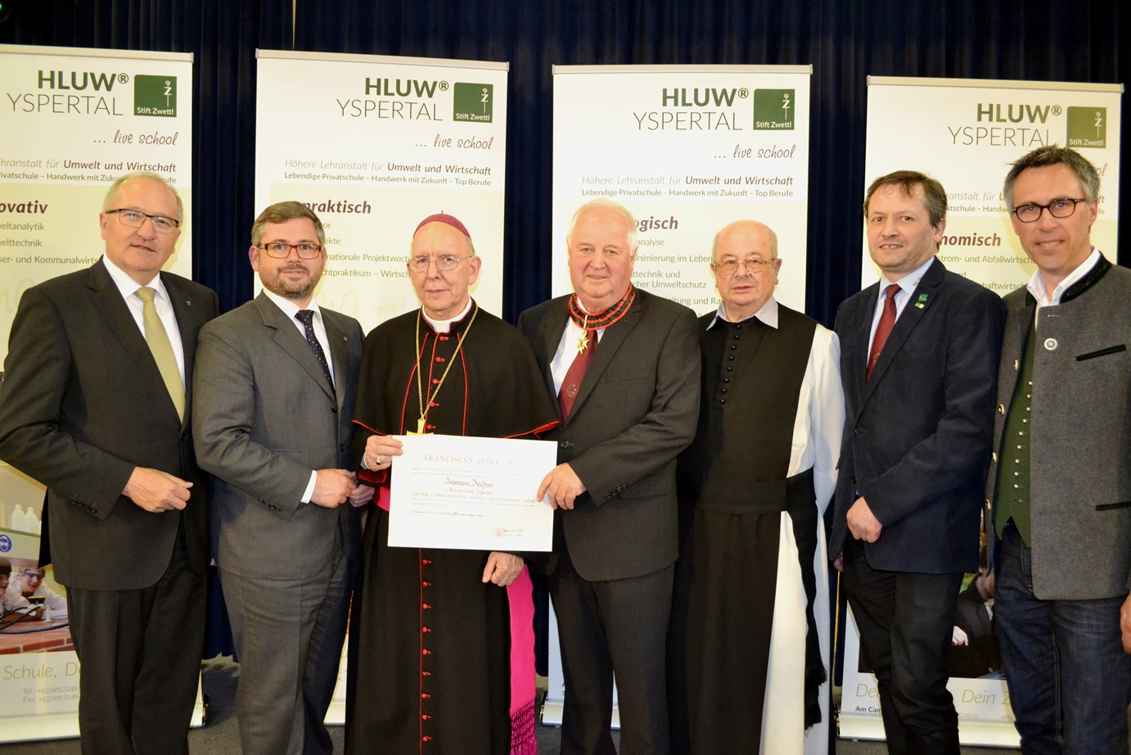
Eine besondere Auszeichnung erhielt Direktor i.R. HR Mag. Johann Zechner. Bischof Dr. Klaus Küng überreichte ihm den vom Papst verliehenen St. Silvester-Orden. (vlnr) LAbg. Bgm. ÖR Karl Moser, Landesrat DI Ludwig Schleritzko, Bischof Dr. Klaus Küng, Gründerdirektor HR Mag. Johann Zechner, Administrator Pater Albert Filzwieser vom Stift Zwettl, Schulleiter Mag. Gerhard Hackl und Elternvereinsobmann NAbg. DI Georg Strasser; Foto: HLUW Yspertal

